Jueves
03
de febrero

Tercero de Primaria
Matemáticas

“Varios caminos y distintas mediciones”

Aprendizaje esperado: estimación de longitudes y su verificación usando la regla.
Énfasis: que los alumnos asocien el concepto de longitud con el uso de un instrumento de medición, específicamente la regla graduada

¿Qué vamos a aprender?

Trabajarás nuevas actividades sobre la medición de longitudes. ¿De qué se va a tratar la sesión del día de hoy?

Aprenderás a utilizar la regla para medir algunos objetos, también vas a realizar estimaciones, tal como lo aprendiste en la sesión anterior, antes recuerda algo de lo que aprendiste en la sesión anterior.

El día de ayer realizaste muchas cosas, por ejemplo, mediste con las partes del cuerpo, mediste con el codo, con cuartas y con palmas.

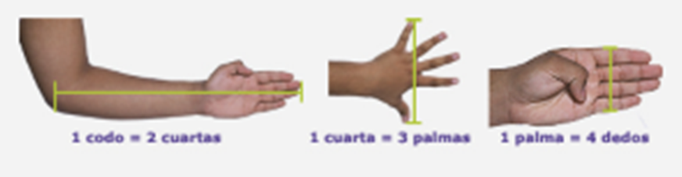

Luego llenamos una tabla, por cierto, que como algunas medidas eran diferentes, pues los resultados eran también distintos, la cuarta o el codo de los adultos no es igual que el de los niños.

Unidades de medida | codos | cuartas | palmas
Largo del pizarrón | 6 | 12 | 36
Largo de la mesa | 4 | 8 | 24
“Mesa de Rodrigo” | 7 | 14 | 42

También realizaste estimaciones de cuánto mediría el ancho y el largo de una puerta y de un árbol, pero tomando como medida a las pelotas de béisbol.
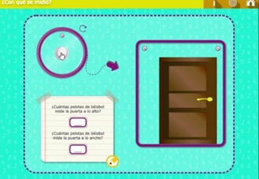

¿Algo más que recuerdes de la sesión anterior? También observaste la imagen de una granja.

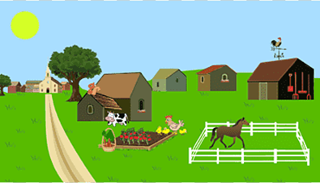

Comparaste las distancias entre los animales, qué estaba más cerca de la vaca o qué estaba más lejos del caballo, y así con otros animales. Recuerdo que contestamos también un recado que nos envió un niño con una pregunta sobre cuántos codos y cuántas palmas equivalían 68 cuartas, que era la medida del frente de su casa. ¡Estuvo muy interesante!

En esta sesión también realizarás estimaciones, pero vas a aprender cómo se puede utilizar la regla para medir, así que les pido allá en casa que tengan ahí en su mesa de trabajo una regla, junto con su lápiz y cuaderno voy a requerir de tu apoyo y colaboración para algunas actividades.

¿Qué hacemos?
Iniciamos con una pregunta muy sencilla. Observen la siguiente imagen.
¿Cuál de las siguientes tres figuras tiene mayor longitud?

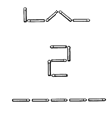

Observen la imagen con cuidado y piensen cuál figura tiene mayor longitud o ¿Son iguales?

Bueno tratemos de comprobar. Si en casa se fijan más detenidamente podrán observar que se pueden contar los segmentos.

Vamos a contarlos en cada figura (cuenta rápidamente en cada figura: 1,2,3,4,5 ¡Este tiene 5! y este otro 1,2… ¡También tiene 5! y la figura de abajo 1, 2,3,4,5 ¡También tiene 5!)

Entonces son iguales, a primera vista pareciera que no tienen la misma longitud, pero esto lo pudimos saber porque están marcados los segmentos.

Pero cuando no está marcada la medida de los segmentos es más difícil.

También es más difícil estimar la medida de la longitud cuando los segmentos no son todos del mismo tamaño, por eso vamos a ver un poco más en detalle esto. Ahora les voy a pedir que observen la siguiente imagen.

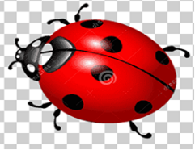

¿Conocen este animalito? Yo lo conozco como “catarina”

En algunos países también se le conoce como “vaquita de San Antonio”, “petita” o “tortolita”, pero en México se le llama “catarina”

¿En dónde se le llama “tortolita” por ejemplo? en Guatemala; en Chile y Argentina le llaman “catita” o “petita” pero aquí en México le llamamos “catarina”. Comúnmente son de color rojo, pero también pueden ser naranjas o amarillas con unas manchas negras en el cuerpo.

Les vamos a mostrar unas imágenes para que en casa recuerden a este interesante animalito.

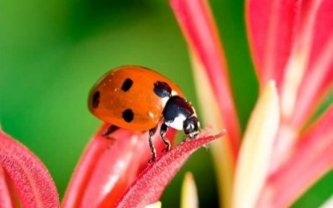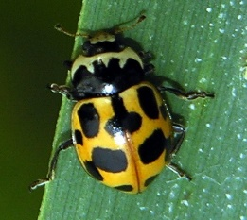

Por su tipo de alimentación, son consideradas como excelentes controladores de plagas, pues consumen todo animal perjudicial para los cultivos, evitando así, el uso de pesticidas y otros químicos dañinos para la salud.

Las catarinas colocan cientos de huevos de color amarillo comúnmente sobre las hojas, así se reproducen.

Las “catarinas” miden entre 8 y 18 milímetros”

Son muy pequeñas entonces, porque un centímetro tiene 10 milímetros, así que 8 milímetros es menos de un centímetro, y 18 milímetros es menos de dos centímetros. ¡No, pues son muy, muy pequeñitas! casi como del tamaño de las hormigas.

Quiero decirles a nuestros amigos que “Debido a su aspecto agradable e inofensivo, las “catarinas” son vistas como signos de buena suerte en algunas culturas, incluso cada vez que te encuentras una, se puede pedir un deseo y después dejarla en libertad.

¿Entonces la sesión de hoy se va a tratar de medir a las “catarinas” para ver sus diferentes tamaños? necesitaríamos una regla muy chiquita también, aunque luego las “catarinas” se van a mover cuando vayamos a medirlas, sería algo complicado.

Observen esta imagen de la “Catarina y las hojas”

¿Y qué vamos a hacer con la imagen de la “catarina” y las hojas? ¿De qué se trata la actividad?

Al observar esta Imagen, ¿Qué creen que vamos a hacer?

Observaremos los caminos que podría seguir la “catarina” para llegar a las hojitas verdes. ¿Cuál de los tres caminos sería el más corto? observen los caminos. ¿El amarillo será el más corto, el rojo o el morado? ¿Ya observaron? ¿Ya está? ahora ¿Cuál de los tres caminos será el más largo?

Observo que el camino amarillo sólo tiene 3 segmentos, igual que el camino morado, que también tiene 3 segmentos, mientras que el camino rojo tiene 5 segmentos, aunque los segmentos del camino amarillo y morado son mucho más largos que los del camino rojo, que se ven más cortitos parece que no es muy sencillo decidir, ¿Ustedes qué dicen? ¿Cuál camino es más corto? ¿Cuál camino es más largo?

¿Ya te fijaste bien? ¿Ya tienes tus estimaciones?

Observa el siguiente video donde se pueden comprobar. En el video se va a utilizar una regla.

- Catarina y caminos.
https://youtu.be/-ukXqcwRwA4

Observaste que primero se midió el camino amarillo, la regla se mueve para medir cada segmento, ahora sigue el camino rojo, aquí se tarda un poco más, sigue el camino morado.

A simple vista el camino más corto está entre el amarillo y el morado y el camino más largo está entre el rojo y el amarillo.

Después de ver el video, ¿Cambian algo en sus estimaciones? ¿Las dejaste igual?

Creo que ahora sí es necesario comprobar las estimaciones, pero quizá con la utilización de la regla.

Ahora vamos a anotar la medida de cada segmento.

¿Cuánto mediría entonces cada uno de los caminos de la catarina a las hojas?

Camino amarillo: 6 cm + 7 cm + 10 = 23
Camino rojo: 5 cm + 4 cm + 7 cm + 4 cm + 4 cm = 24
Camino morado: 7 cm + 6 cm + 9 = 22

Pues el resultado que obtuvimos es que el camino más corto es el Camino morado y el camino más largo es el Camino rojo. No estaba tan equivocado en lo que observé al inicio del video.

¿Qué te parece que veamos algunos ejemplos de medidas bien tomadas y otras no tanto?

Por ejemplo, esta imagen del Camino rojo sería una medida bien tomada.

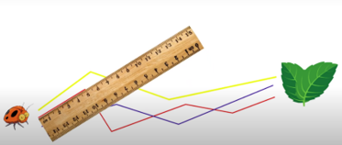

Y este sería otro ejemplo de un segmento bien medido:

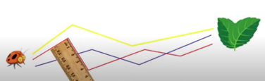

Aquí hay algo muy importante que es necesario que lo comentemos.

¿Qué es lo que observas en la medición de este segmento? Las rayitas, esas Rayitas que ves se llaman milímetros. Y un centímetro tiene 10 milímetros.

Entonces, si nos fijamos bien la medida real o exacta de este segmento sería… Observen las “rayitas” de en medio.

La medida exacta sería 4 centímetros con 5 milímetros. Y para que nos dé un resultado exacto hay que colocar bien la regla. En la siguiente imagen observa unas medidas que no fueron bien tomadas.

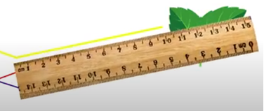

En las actividades anteriores hemos realizado mediciones con centímetros y milímetros, pero también existen otras unidades de medida que dependiendo de lo que se vaya a medir resultan más apropiadas de utilizar.

Se refiere a que a veces se utilizan los kilómetros o los metros o bien, los centímetros y los milímetros, como lo hicimos el día de hoy.

Observa un video muy interesante, pon mucha atención en las unidades de medida y en los ejemplos que se mencionan hasta 3’30’’

- Video. Metro y Centímetros
https://youtu.be/dV8zZLon36M

¿Te gustó el video? ¿Cuánto quedamos que mide un metro? 100 centímetros.

En el video se menciona cómo medir la altura de un basquetbolista. Recuerdo que Michael Jordan, el mejor jugador de basquetbol de la historia medía 1 metro con 98 centímetros, es decir, menos de 2 metros de altura y saltaba hasta 1.22 centímetros cuando tiraba para encestar (hacer el movimiento como que lanza un tiro al aro).
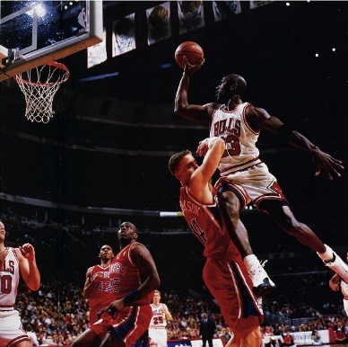

¿1.22 centímetros? es decir 1 metro y 22 centímetros. Saltaba muy alto, por eso fue el mejor de todos los tiempos.

¿Ha habido otros jugadores más altos en este deporte? Si, como el jugador de China (Yao Ming) que medía 2 metros y 29 centímetros. Era altísimo y si levantaba las manos sería como otros 50 o 60 centímetros más.

¿Cuánto decía el video que puede medir un paso largo? el video decía que más o menos como 1 metro.

Las medidas no serán exactamente 1 metro, pero esto permitirá subrayar la noción de metro y centímetros.

¿Con qué unidad de medida sugiere el video que se puede medir la altura de un árbol?

El video menciona que, con metros, pero ¿Qué pasaría si la altura de un árbol la tratamos de medir con una regla como la que se usa en el salón de clases? Tardarías mucho y sería más difícil.

Todavía tendrás más sesiones sobre medición donde van a seguir aprendiendo.

El reto de hoy:

Aquí hay una noticia muy interesante, nos acaba de llegar una carta.

Se trata de una niña, Paulina es su nombre, que nos escribe desde San Luis Potosí, nos pregunta lo siguiente:

Me gustaría mucho poder reunirme con mis compañeros de la escuela, los extraño mucho, o bien, platicar con niñas y niños de otros lugares, pero no se puede porque debemos quedarnos en casa mientras dure la pandemia y para evitar contagios, por eso decidí enviarles esta carta para preguntarles dos cosas sobre la medición de longitudes.

a) Si de mi casa a la escuela hay 750 metros, ¿Cuántos centímetros serían?

b) En mi salón hay en total 27 niñas y niños. Si todos nos tomamos de la mano (ya sé que ahorita no podemos reunirnos, pero cuando pase la pandemia y regresemos a sesións) y formamos una cadena, ¿Podrían ayudarme a estimar cuál sería la longitud en metros de la cadena que formaríamos?

Estoy segura de que las niñas y los niños de otros lugares podrán encontrar fácilmente la respuesta.

Les mando muchos saludos.

Me llamo Paulina.

Posdata: En la cadena me gustaría incluir también a mi Maestra Coco. Gracias.

Muy interesantes las dos cosas que nos pregunta Paulina de San Luis Potosí, bueno, tratemos de resolverlas.

A ver, sobre la primera pregunta, si un metro tiene 100 centímetros, entonces se trataría de multiplicar 750 metros por 100, pero aquí yo recuerdo que habíamos estudiado ya “caminos cortos” para multiplicar por 10 y por 100.

Para multiplicar por 100 se hace lo siguiente:

Sólo se multiplica por “1” o se repite el número y luego se le agregan los ceros del 100. Así que el resultado sería:

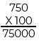

75000 centímetros hay de distancia entre la casa de Paulina y su escuela.

Y sobre la segunda pregunta, es probable que sea un poco más sencilla.

Porque si los niños extienden las manos, aproximadamente, y esto es una estimación, sería un metro por cada uno, así que, si hay 27 niños, pues podríamos estimar que la cadena de Paulina con sus compañeros mediría “más o menos” 27 metros.

En la posdata Paulina nos pide que incluyamos a su Maestra Coco en la cadena, así que serían “más o menos” 28 metros.

Muchas gracias, Paulina por tu carta. También nosotros te enviamos un saludo.
Estamos ya en el final, hemos aprendido que es muy necesario utilizar la regla adecuadamente, que se tiene que considerar los centímetros y los milímetros en las mediciones.

Por eso una longitud puede tener varias medidas según se mida en metros, en centímetros o en milímetros. Como la altura de los jugadores de basquetbol que pueden medir 1.98 metros, o bien, 198 centímetros. Aprendimos además a hacer estimaciones.

También estudiamos el día de hoy que a veces podemos tener errores en las mediciones, que, si no medimos bien, y si no utilizamos la regla correctamente obtendremos resultados equivocados.

Pero que de nuestros errores también se puede aprender. Bueno les encargamos que para las siguientes sesiones tengan a la mano su regla porque la vamos a utilizar en otras actividades, Nos vemos en la próxima sesión.

Si te es posible consulta otros libros y comenta el tema de hoy con tu familia.

¡Buen trabajo!

Gracias por tu esfuerzo.

Para saber más:
Lectura

https://www.conaliteg.sep.gob.mx/primaria.html

